ПЛАН ТЕСТИРОВАНИЯ НА ВЕСЬ ЦИКЛ РАЗРАБОТКИ

1. Вычислить нетривиальные алгоритмы.
2. Продумать для них юнит-тестирование.
3. Написать юнит-тесты, с помощью которых убедиться в правильности работы программного продукта.
4. Продумать задачи для пользовательского тестирования.
5. Продумать и ротестировать пограничные случаи использования программы.
6. Найти пользователей для тестирования.
7. Провести тестирование.

ХОД ТЕСТИРОВАНИЯ

1. Юнит-тестирование не требуется, нетривиальная логика программы реализована за счёт библиотечных функций.
2. Смотреть пункт 1.
3. Смотреть пункт 1.
4. Продуманы задачи для пользовательского тестирования:
5. Добавить категорию

Название категории: Салаты

Фото: salad.jpg

1. Добавить ингредиенты.

* Название: вода
* Единицы измерения: мл.
* Название: сахар
* Единицы измерения: мл.
* Название: кофе растворимый
* Единицы измерения: ч. л.

1. Добавить рецепт.

Фото: coffee.jpg

Название: Кофе

Категория рецепта: напитки

Ингредиенты:

* вода – 100 мл.
* кофе растворимый – 1 ч. л.

Алгоритм приготовления:

1. Добавить кофе в чашку.
2. Вскипятить воду.
3. Налить воду в чашку.
4. Изменить фотографию категории.

Название категории для изменения: Салаты

Новое фото: salad1.jpg

1. Редактировать рецепт: удалить фото.

Название рецепта: Кофе

Категория рецепта: Напитки

1. Удалить категорию

Название категории: Салаты

1. Редактировать рецепт: добавить ингредиент.

Название рецепта для редактирования: Кофе

Категория рецепта для редактирования: Напитки

Ингредиент для добавления: сахар – 1 ч. л.

1. Продуманы задачи для пограничного тестирования:
2. Попытаться добавить существующую категорию.

Название добавляемой категории: Салаты

Результат: получить сообщение о существовании добавляемой категории (см. рис 1).

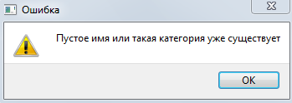

Рисунок 1 – Ошибка добавления существующей категории

1. Попытаться добавить существующий ингредиент.

Название ингредиента: Кофе растворимый

Мера: ч. л.

Результат: получить сообщение о существовании добавляемой категории (см. рис. 2).

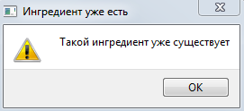

Рисунок 2 – Ошибка добавления существующего ингредиента

1. Попытаться открытия рецепта до его выбора.

Результат: получить сообщение о необходимости выбора рецепта (см. рис. 3).

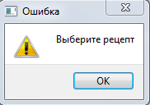

Рисунок 3 – Ошибка добавления существующего ингредиента

1. Для тестирования выбраны пользователи:

* Ищенко Д.С.
* Афанасьев А. А.

1. Результаты тестирования: пользователи прошли тестирование успешно.